Fabricagetechnieken

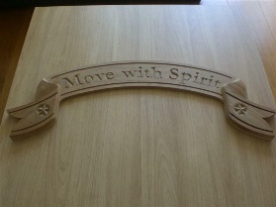
- Een voorbeeld van een geslepen product is een mes die worden geslepen om een scherpe rand te krijgen waar je eten dan makkelijker mee kan snijden. De messen worden in de fabriek langs een slijp machine gehaald die rond draait en ze worden vrij snel achter elkaar gedaan. Het kan door de mens gedaan worden maar ook door machines.
- op de afbeelding zie ja dat er letters in het hout zijn gefreesd. Je kunt het aan de diepte in het hout zien dat het is gefreesd en dat het nog uit 1 deel bestaat.
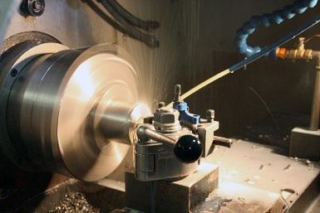
- het product is rond en kan daarom worden gedraaid. Ik denk dat het van staal is gemaakt omdat we het zelf ook hebben gebruikt op school.
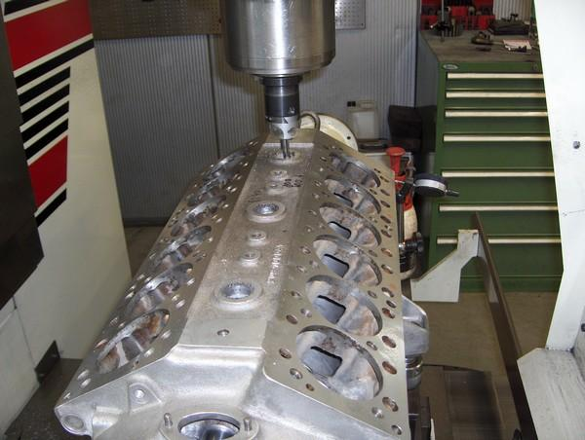
- Kotteren is een verspaningstechniek. Het is een vorm van draaien waarbij het product stilstaat en het gereedschap draait.

